: Congresul Autorităților Locale din Moldova
str. Columna 106A, Chisinau, Republica Moldova (secretariat)
t. 22-35-09, fax 22-35-29, mob. 079588547, info@calm.md, www.calm.md

Buletin Informativ 6-20 septembrie 2017

CUPRINS
PROCESUL BUGETAR ȘI CONSOLIDAREA BAZEI FISCALE LOCALE, TEMA INSTRUIRILOR ORGANIZATE DE CALM PENTRU MEMBRII SĂI!.......................................................................2
CALM ÎȘI INSTRUIEȘTE MEMBRII: COMUNICAREA STRATEGICĂ, CHEIA SUCCESELOR ÎN ADMINISTRAȚIA PUBLICĂ……………………………………………………………………………………………………..4
ÎNREGISTRAREA ȘI EVALUAREA BUNURILOR IMOBILE DISCUTATE LA CALM CU EXPERȚII BĂNCII MONDIALE...................................................................................................................6
ANALIZĂ // CONSOLIDAREA DESCENTRALIZĂRII PRIN PRISMA POLITICII FISCAL-VAMALE……...8
VALENTINA CARASTAN, PRIMAR DE SLOBOZIA MARE ȘI VASILE SÂRBU, PRIMAR DE CĂZĂNEȘTI, LA EMISIUNEA "PUNCTE DE REFLECȚIE"………………………………………………………......10
VIOLETA HÎNCU, PRIMAR DE MANTA, CAHUL, RODICA RUSU, PRIMAR DE TELIȚA ANENII NOI, NICOLAE BUZU, PRIMAR DE PERESECINA, ORHEI ȘI VALERIU TIZU, PRIMAR DE PETRENI, DROCHIA, LA #VOCEA ADMINISTRAȚIEI PUBLICE LOCALE.......................................................11
DIASPORA REVINE ACASĂ SĂ IMPLEMENTEZE UN PROIECT INEDIT! IATĂ MAI MULTE DETALII................................................................................................................................12
ELVEȚIA OFERĂ 20 DE MII DE DOLARI PENTRU 5 LOCALITĂȚI DIN MOLDOVA: LA CE VOR FI FOLOSIȚI BANII......................................................................................................................13
ZECI DE OLARI DE PRETUTINDENI S-AU ADUNAT LA IURCENI! CEL MAI LONGEVIV TÂRG DIN MOLDOVA………………………………………………………………………………………………………………………....14
UN PROIECT DE SUCCES ÎNDEPLINIT LA CAHUL! A FOST SUSȚINUT DE GERMANIA.................15
DRUMUL FERAPONTIEVCA-AVDARMA, DESCHIS PENTRU CIRCULAŢIE...................................17
DIRECTORUL GENERAL AL FUNDAȚIEI SKAT, JÜRG CHRISTEN, S-A INFORMAT DESPRE PROGRESUL UNUI PROIECT REALIZAT DE ADR NORD ȘI APASAN………………………………………….18
VIZITE DE MONITORIZARE LA PROIECTELE DE ASIGURARE CU APĂ DIN RAIONUL FĂLEȘTI…...20
EXPERȚII SLOVACI AU INSPECTAT LUCRĂRILE DE CONSTRUCȚIE A APEDUCTULUI DE LA BARDAR...............................................................................................................................21
ADR CENTRU // VIZITĂ DE LUCRU ÎN CADRUL PROIECTULUI DE LA REZINA............................22

PROCESUL BUGETAR ȘI CONSOLIDAREA BAZEI FISCALE LOCALE, TEMA INSTRUIRILOR ORGANIZATE DE CALM PENTRU MEMBRII SĂI!
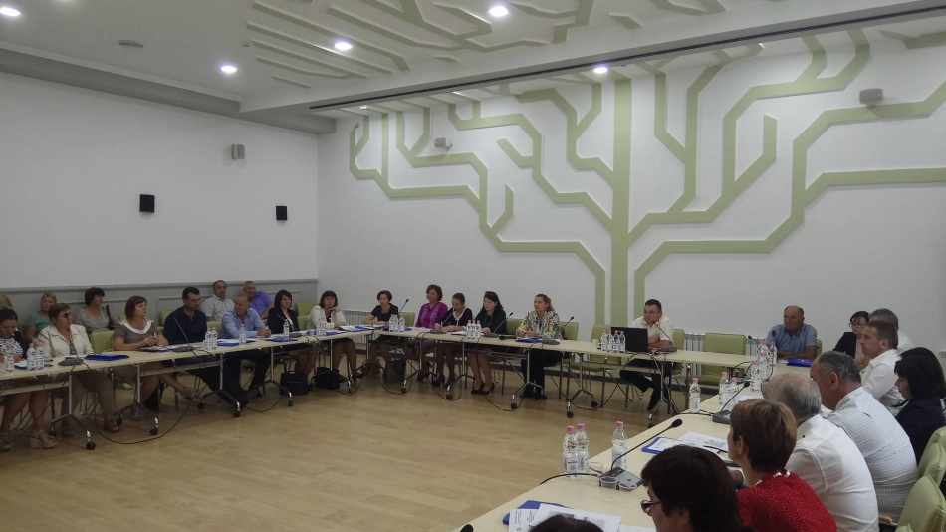
Congresul Autorităților Locale din Moldova (CALM), prin intermediul experților săi, a elaborat un șir de metode de gestionare a bugetelor locale, care, în condiții de austeritate, îi vor ajuta pe primarii din toată țara să-și gestioneze mai bine banii, dar și să suplinească haznaua localității. Astfel, timp de două săptămâni, experții CALM îi vor instrui pe edilii din toate raioanele țării în ceea ce privește bugetul: planificarea, evaluarea rezultatelor și eficienței economice a acestora, dar și vor fi propuse soluții concrete pentru problemele privind finanțarea unora activități. Până la moment, au fost instruiți peste 200 de funcționari publici, din șase raioane ale țării.

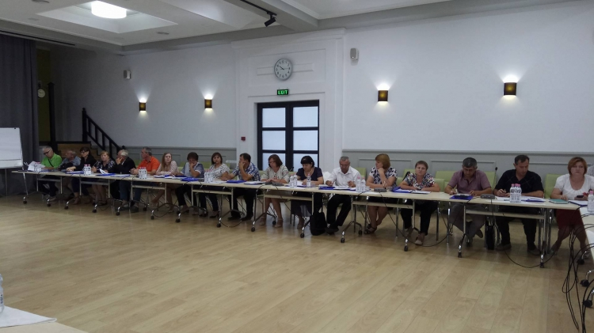

Deoarece unele instrumente, chiar dacă puține la număr, care presupun creșterea gradului de autonomie financiară a APL sunt puse în aplicare, iar politicile bugetar-fiscale diferă de la un an la altul, CALM și-a propus să instruiască reprezentanții autorităților locale din toate raioanele, pentru ca aceștia să cunoască în detaliu toate noutățile și avantajele de care pot beneficia din ultimile modificări ale cadrului legal în domeniul procesului bugetar, descentralizării financiare, dar și să-i ghideze cum să-și planifice riguros cheltuielile și veniturile.

În cadrul primei runde de dezbateri și transfer de cunoștințe au fost invitați primarii, contabilii, perceptorii fiscali și inginerii cadastrali. Pe parcursul următoarelor 2 luni urmează să fie instruiți edilii și specialiștii din primării din toate localitățile.

Expertul Constantin Gudima le-a făcut cunoștință cu particularitățile finalizării exercițiului bugetar pentru anul 2017. De asemenea, a explicat particularitățile administrării corecte a tuturor tipurilor de impozite și cum pot fi acestea încadrate cât mai corect în documentele financiare pentru anii 2018-2019, desigur ținând cont de noile prevederi adoptate și valabile pentru această perioadă bugetară.

În continuare, primarul de Feștelița, Nicolae Tudoreanu, a expus mai multe modele de decizii, dar și idei cum trebuie evitate anumite inadvertențe la formulări și motivare.

La finalul sesiunii, expertul CALM, Alexandru Morcov a prezentat proiectul unei aplicații, care urmează a fi testată și apoi aplicată de către Congresului Autorităților din Moldova în scopul de a eficientiza procesul de evidență, înregistrare, evaluare și administrare a bunurilor imobile din localități.
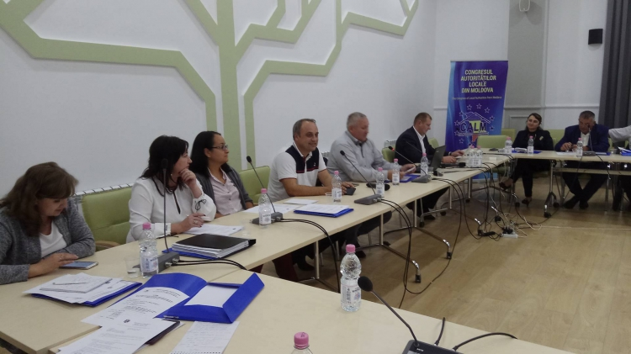

CALM își propune să organizeze sesiuni de instruire și pe alte domenii sensibile din activitatea APL. Acestea vor cuprinde toate raioanele țării, iar cel puțin câte trei funcționari din fiecare primărie vor beneficia de instruire și de consultanța experților avizați, care le vor oferi o mai bună pregătire pentru procesul bugetar din anul 2018 și căi reale pentru problemele pe care le întâmpină.
Sursa: www.calm.md

CALM ÎȘI INSTRUIEȘTE MEMBRII: COMUNICAREA STRATEGICĂ, CHEIA SUCCESELOR ÎN ADMINISTRAȚIA PUBLICĂ
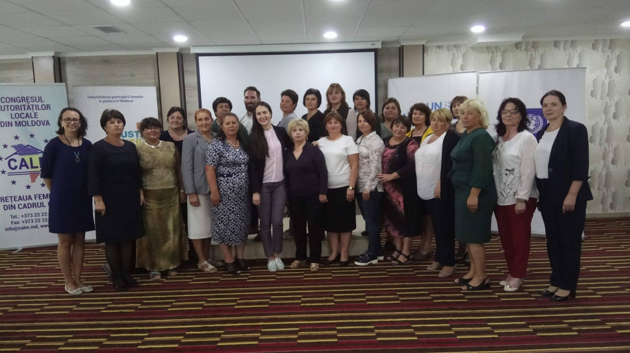
Abilitățile de comunicare sunt elemente indispensabile pentru un conducător. Este opinia participantelor la cursul de instruire „Comunicarea strategică și conducerea eficientă pentru egalitatea de gen în comunitățile locale”, organizat de RF CALM, în perioada 12-14 septembrie.
Beneficiarele seminarului au fost zeci de primare din țară, membre ale Rețelei Femeilor CALM, care au acceptat provocarea Verei Nastasiu, antrenoare de dicție și comunicare publică, cu ajutorul căreia și-au perfecționat arsenalul de comunicare. Cursul a fost organizat în formă interactive, fiind simulate situații reale, dar și modalități de reacție la acestea. Astfel, primărițele au discutat despre comunicarea publică, discursul public, eticheta publică, comunicarea cu mass-media, imaginea publică, etapele de prezentare a informaţiei.
O sesiune aparte a fost destinată consolidării cunoştinţelor participantelor privitor la discriminarea de gen, sexismul, limbajul sexist. La fel, au participat cu interes la discuțiile privind liderismul și importanța activității rețelei femeilor.
La finalul cursului, Elena Eșanu, primară a satului Coșcalia, raionul Căușeni, a menționat: ”Aceste seminar este unul util pentru noi, cred că cunoștințele acumulate pe parcursul acestor două zile ne vor ajuta să ne organizăm mai bine activitatea noastră în calitate de edili. Vreau să menționez că asemenea materiale pe care le-am găsit aici în ceea ce ține de dicție, nu prea găsim pentru a ne autoinstrui. După părerea mea, această instruire a fost foarte interesantă, iar cunoștințele acumulate le voi putea aplica în practică.”
Aceeași părere a fost împărtășită și de Ludmila Zdragoș, primară a satului Ștefănești, raionul Florești: ”Acesta este al doilea modul al instruirilor destinate doamnelor primare la care am participat și vreau să zic că am obținut foarte multe cunoștințe noi care ne sunt utile nu doar la service, dar și în viața de zi cu zi, în comunitate. A fost o ocazie foarte bună de a face un schimb de informații și experiență cu colegele primare, ceea ce este extraordinar pentru noi. M-a impresionat mult prestația doamnei Anastasiu, cu cea mai mare plăcere am ascultat informațiile aduse de către ei în ceea ce ține de tematica comunicării.”
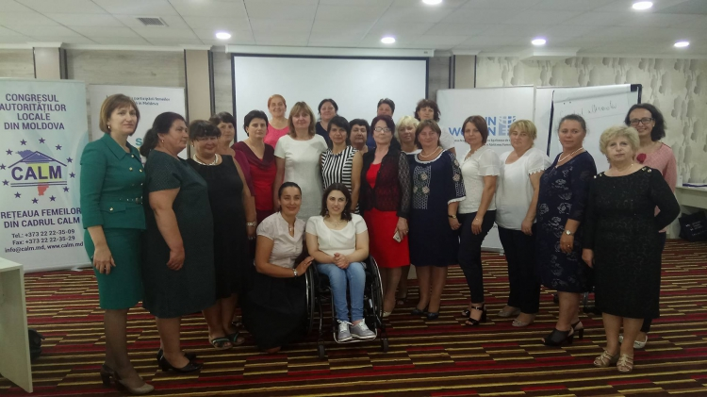
Tamara Josan, primară a satului Roșcani, raionul Strășeni, a subliniat că seminarele ar trebui să aibă continuitate, deoarece reprezintă o bază solidă pentru construirea unor strategii bune de comunicare: ”Consider că acest curs de instruire este unul binevenit. Vreau să menționez că, devenind primare, avem nevoie de o prestație și o atitudine care să corespundă funcției pe care o deținem. Așteptările pe care le-am avut s-au adeverit, în acest sens vreau să mulțumesc tuturor mentorilor și CALM-ului pentru organizarea unor asemenea evenimente.”
Programul ONU „Femeile în politică” este implementat de Entitatea Națiunilor Unite pentru Egalitatea de Gen și Abilitarea Femeilor (UN Women) și Programul Națiunilor Unite pentru Dezvoltare (PNUD) cu sprijinul financiar al Guvernului Suediei.
Sursa: www.calm.md

ÎNREGISTRAREA ȘI EVALUAREA BUNURILOR IMOBILE DISCUTATE LA CALM CU EXPERȚII BĂNCII MONDIALE
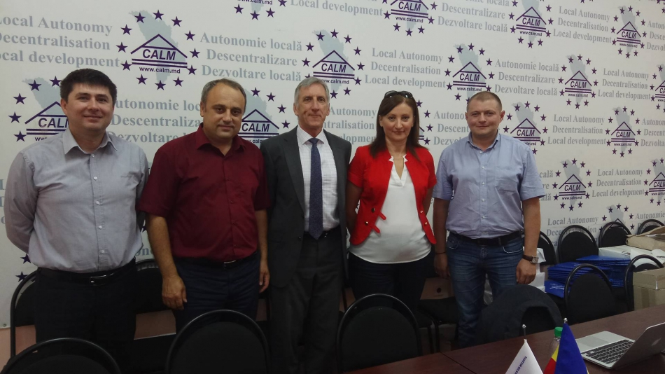

La data de 13 septembrie 2017, în contextul vizitei de pregatire a proiectului "Înregistrarea terenurilor, evaluarea și impozitarea locală", reprezentanții CALM au avut o întrevedere tehnică cu echipa Bancii Mondiale.
În cadrul ședinței reprezentanții Bancii Mondiale au reconfirmat direcțiile principale ale proiectului:
- Înregistrarea primară masivă a terenurilor proprietate privată, din localitațile rurale în care nu au fost înregistrate;
- Delimitarea și înregistrarea terenurilor proprietate publică;
- Evaluarea și reevaluarea bunurilor imobile pentru impozitare.
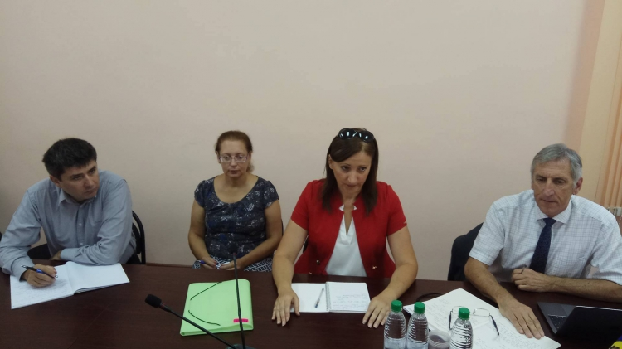
Reieșind din experiența proiectelor anterioare și analiza situației existente, reprezentanții Bancii Mondiale au punctat importanța implicării largi a APL în procesul de pregătire și implementare a proiectului, iar CALM ca partener strategic pentru mobilizarea, organizarea și instruirea APL în acest proces, fiind unica organizație reprezentativă cu mandat din partea APL. În urma mai multor vizite a reprezentanților Bancii Mondiale și studiilor efectuate au fost identificate mai multe probleme și provocări de ordin legislativ, tehnic și instituțional, care la fel urmează a fi soluționate pe parcursul pregătirii și implementării proiectului. Principalele direcții ale proiectului fiind de o importanță majoră pentru o administrare funciară eficientă, dezvoltarea durabilă a locuințelor, amenajarea teritoriului, planificare spațială, cît și întărirea bazei fiscale locale, fiind un element cheie în procesul de descentralizare.
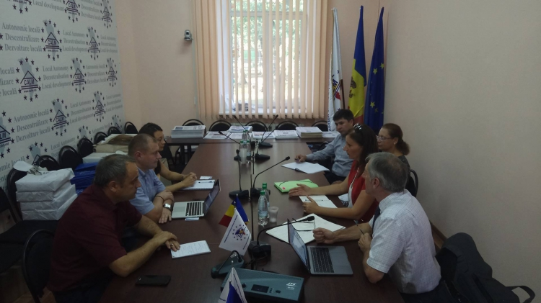
Reprezentanții CALM au reiterat interesul sporit și deschiderea APL pentru subiectele abordate și principalele direcții selectate în cadrul proiuectului. La momentul actual APL, înregistrează venituri ratate anual, care depășesc cifra estimativă de 90 000 000 lei, din lipsa înregistrării, evaluarii și reevaluării Bunurilor Imobile în scopul impozitării. În acelaș timp lipsa unui cadru normativ clar, lacunelor legislative, lipsa standardelor unice și delimitării clare a responsabilităților în domeniul lucrărilor cadastrale înregistrării, administrarii funciare și dublării datelor din diverse registre locale și naționale duce la apariția multiplelor erori, procese în instanțele de judecată și prejudicii considerabile bugetelor locale.
De asemenea, experții CALM au menționat de asemenea, necesitatea de a atrage o mai mare atenție asupra asigurării sustenabilității și continuității în implementarea acestui proiect. Astfel ca după finalizarea proiectului dat, să rămână insituții și capacități suficiente de a continua activități orientate spre asigurarea asistenței, consultanței și instruirii permanente pentru reprezentanții APL responsabile de domeniul evidenței, înregistrării și evaluării bunurilor imobile.
Pe parcursul întâlnirii, părțile au convenit asupra stabilirii unor priorități pe termen scurt și mediu, continuării discuțiilor și dezvoltării relațiilor între cele două instituții.
Sursa: www.calm.md

ANALIZĂ // CONSOLIDAREA DESCENTRALIZĂRII PRIN PRISMA POLITICII FISCAL-VAMALE
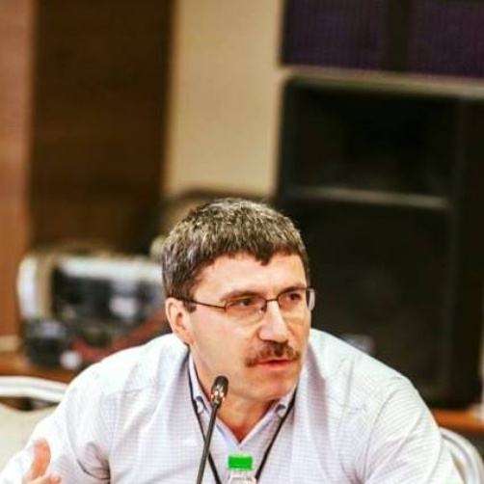
Guvernul, prin intermediul Ministerului Finanţelor, se află în proces de elaborare şi promovare a politicii fiscal-vamale pentru anul 2018. Acest document complex este foarte important în contextul continuării şi dezvoltării procesului de descentralizare şi consolidare a autonomiei locale.
În acest context, Congresul Autorităţilor Locale din Moldova (CALM) sugerează mai multe propuneri, a căror realizare ar contribui esențial la eficiența activității autorităților locale din țară. Prin urmare:
- Se impune introducerea sistemului de colectare a impozitului pe venitul persoanelor fizice la locul de domiciliu (reședință), cu compensarea veniturilor perdanților din alte surse. Această măsură va permite asigurarea unei dezvoltări rurale reale și echitabile. O astfel de măsură va reprezenta o creștere semnificativă a veniturilor bugetelor locale și un impuls de dezvoltare, în special pentru comunitățile rurale (dar și cele urbane), locuitorii cărora într-un număr mare desfășoară activități în centrele urbane mari. În același timp, urmează a fi revizuite cotele actuale al veniturilor care rămân la dispoziția bugetelor locale ale localităților urbane, în vederea creșterii lor.
- Se propune includerea în categoria veniturilor bugetelor locale a impozitului din venitul persoanelor juridice colectat în teritoriul respectiv, pentru a asigura creșterea motivației autorităţilor administraţiei publice locale (APL) de a dezvolta mediul de afaceri local, atragerea investițiilor, precum și pentru a dezvolta legătura strânsă între mediul de afaceri și autoritatea locală. Acest lucru va permite apariția unei surse concrete pentru asigurarea componentei investiționale în bugetele locale, mărimea căreia deja va depinde de interesul și implicarea directă a APL.
- Se propune revizuirea statutului, apartenenței și modului de repartizare a taxelor pe resursele naturale. Aceste taxe ar trebui incluse în categoria taxelor locale, fiind încă o sursă de venit care, sau cel puțin o parte a acestora, trebuie să fie virate la bugetele locale de nivelul I. APL au de asemenea de soluționat diverse probleme în domeniul mediului, mai ales că aceste taxe conform Codului fiscal (art. 6 alin. (6)) fac deja parte din sistemul impozitelor şi taxelor locale. La fel, înlesnirile la aceste taxe trebuie să fie acordate prin același mecanism ca impozitul pe bunurile imobiliare şi taxele locale.
- Este necesar de revăzut și perfecționat mecanismul de transferuri cu destinație specială pentru infrastructura drumurilor locale, inclusiv de avut în vedere perdanții din aplicarea mecanismului respectiv. Conform art. 4 din Legea privind descentralizarea administrativă, infrastructura drumurilor este un domeniu propriu autorităților locale, care nici cum nu poate fi finanțat din transferuri cu destinaţie specială, aceasta fiind o încălcare a autonomiei locale. În acest sens, transferurile trebuie să fie cu destinație generală.
- Modul de aplicare al taxei locale pentru amenajarea teritoriului trebuie modificată, astfel ca aceasta să fie achitată per suprafață și nu per angajat. Acest lucru va crește esențial veniturile la bugetele locale, va permite diminuarea fenomenului eschivării de la plata impozitelor și asigurarea echității. De multe ori, gospodăriile care dețin un hectar de terenuri achita aceiași taxă ca și o compania agricolă care deține câteva sute de hectare și declară că are doar un angajat.
FACILITĂŢI FISCALE ȘI „VENITURI RATATE”
Se impune necesitatea introducerii și definirii noțiunii de „venituri ratate” ale bugetelor locale și stabilirii mecanismului compensării lor, având în vedere că bugetele locale se aprobă fără deficit. Astfel, pe parcursul anului pot crește prețurile și salariile minimale, iar scutirile şi facilitățile care afectează veniturile bugetelor locale se oferă lege, încălcându-se principiile echității şi corespunderii resurselor cu competențele. În afară de impozitul pe imobil/funciar, anumite categorii de persoane sunt scutite și de unele taxe locale. Conform principiilor autonomiei locale, toate scutirile la plata tuturor plăților urmează a fi compensate autorității locale respective prin transferuri calculate pentru anul curent în limita veniturilor ratate de autoritățile locale pentru anul în care exercițiul bugetar este încheiat. Adică, în evidenţă ar trebui să persiste noțiunea de „venituri ratate” din cauza modificărilor la legislație care afectează bugetele locale și facilităților acordate de autorităţile centrale în mod unilateral anumitor categorii de persoane. În mod normal, dacă autoritățile centrale iau anumite decizii de acest gen, în rezultatul cărora se reduc (ratează) veniturile bugetelor locale, atunci ele ar trebui să compenseze venitul respectiv ratat comunităților locale. Suma veniturilor ratate urmând să fie adăugată la transferurile cu destinație generală care se virează în bugetele locale respective. În caz contrar, au loc abuzuri și încălcări ale cadrului legal național şi internațional. De asemenea se impune revizuirea scutirii de la plata impozitelor, taxelor locale și a altor plăți (chirie) a unor agenți economici mari sau monopolişti, care folosesc bunurile proprietate a unităților administrativ-teritoriale, fiind scutiți de diverse taxe, impozite și plăți care urmau să ajungă în bugetele locale și care sunt în exclusivitate proprietatea unităților administrativ-teritoriale. Mai mult ca atât, situația actuală prin care acestor agenți economici li se acordă anumite scutiri este una total disproporțională, inechitabilă și contrară legii, deoarece acești agenți la rândul său, impun și percep plăți enorme din partea autorităților locale pentru orice serviciu prestat.
IMPOZITELE ȘI TAXELE LOCALE TREBUIE ADMINISTRATE DE AUTORITĂȚILE LOCALE
Consolidarea rolului serviciului de colectare a taxelor și impozitelor locale de pe lângă autoritățile locale este imperativ necesară. Prin aceasta se asigură autoritățile locale cu instrumente reale și concrete în scopul creșterii colectării impozitelor și taxelor locale. Anume autoritățile locale cunosc cel mai bine situația în teritoriu și sunt cele mai interesate în colectarea impozitelor și taxelor care rămân în bugetul local. Acest lucru este și în interes național, în contextul luptei cu economia tenebră, evaziunea fiscală și plata salariilor în plic. Însă, în prezent autoritățile locale nu au pârghii de a combate anumite fraude și se pot adresa doar la Serviciul Fiscal de Stat, care de multe ori nu dispune de capacitățile necesare pentru a se ocupa efectiv de taxele și impozitele locale. De aceea, trebuie analizată posibilitatea autorităților locale (a serviciului de colectare a taxelor şi impozitelor locale) de a executa silit anumite obligații a plătitorilor de taxe si impozite. Astăzi această competență o deține doar organul fiscal. Prin urmare, domeniul administrării impozitelor și taxelor locale ar trebui decentralizat către autoritățile administrației publice locale. Acestea sunt doar câteva din aspectele cu privire la politica fiscal-vamală, abordată prin prisma drepturilor şi intereselor autorităților locale, deşi nu au fost reflectate şi aşa aspecte cum ar fi prelungirea acțiunii fondului de compensare pentru autoritățile locale, veniturile din contravenţii, finanţarea instituţiilor sociale, finanţarea cheltuielilor capitale sau fondul de contribuţii în proiectele investiţionale; aspecte ce urmează a fi expuse în edițiile următoare ale buletinului.
Viorel Rusu, expert juridic CALM
Sursa: www.viitorul.org

VALENTINA CARASTAN, PRIMAR DE SLOBOZIA MARE ȘI VASILE SÂRBU, PRIMAR DE CĂZĂNEȘTI, LA EMISIUNEA "PUNCTE DE REFLECȚIE"
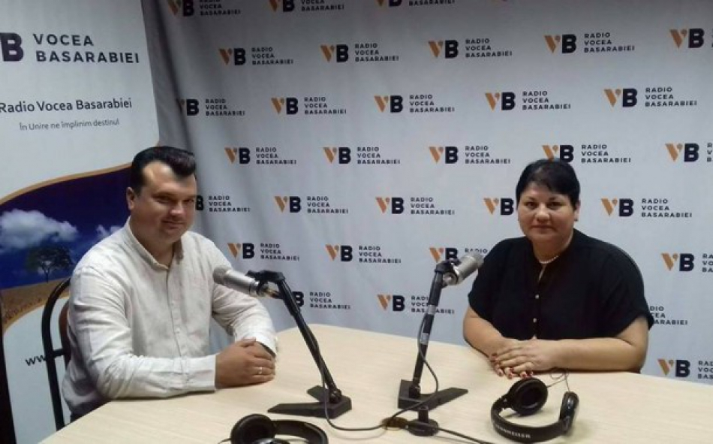
În cadrul emisiunii s-a discutat despre schimbările și realizările obținute de edili în localitățile Slobozia Mare și Căzănești, atragerea fondurilor și proiectelor europene, beneficiile fondului rutier precum și despre problema salarizării în administrația publică locală de nivelul I și lipsa cadrelor calificate.

Emisiunea poate fi audiată la următorul link:
http://calm.md/libview.php?l=ro&idc=59&id=3856&t=/SERVICIUL-PRESA/Emisiuni-Audio/Valentina-Carastan-primar-de-Slobozia-Mare-i-Vasile-Sarbu-primar-de-Cazaneti-la-emisiunea-Puncte-de-reflectie

Sursa: voceabasarabiei.md

VIOLETA HÎNCU, PRIMAR DE MANTA, CAHUL, RODICA RUSU, PRIMAR DE TELIȚA ANENII NOI, NICOLAE BUZU, PRIMAR DE PERESECINA, ORHEI ȘI VALERIU TIZU, PRIMAR DE PETRENI, DROCHIA, LA #VOCEA ADMINISTRAȚIEI PUBLICE LOCALE

În studioul Vocea Basarabiei au fost invitați patru aleși locali: doamna Violeta Hîncu, primar de Manta, Cahul, doamna Rodica Rusu, primar de Telița Anenii Noi, domnul Nicolae Buzu, primar de Peresecina, Orhei și domnul Valeriu Tizu, primar de Petreni, Drochia.

Subiectele puse în discuție de moderatorul Victor Rusu au fost proiectele implementate în vederea dezvoltării economice a localităților, problemele cu care se confruntă administrația publică locală dar și realizările edililor din ultimii ani.

Emisiunea poate fi audiată la următorul link:

http://calm.md/libview.php?l=ro&idc=59&id=3859&t=/SERVICIUL-PRESA/Emisiuni-Audio/Violeta-Hincu-primar-de-Manta-Cahul-Rodica-Rusu-primar-de-Telita-Anenii-Noi-Nicolae-Buzu-primar-de-Peresecina-Orhei-i-Valeriu-Tizu-primar-de-Petreni-Drochia-la-Vocea-Administratiei-Publice-Locale

Sursa: voceabasarabiei.md

DIASPORA REVINE ACASĂ SĂ IMPLEMENTEZE UN PROIECT INEDIT! IATĂ MAI MULTE DETALII
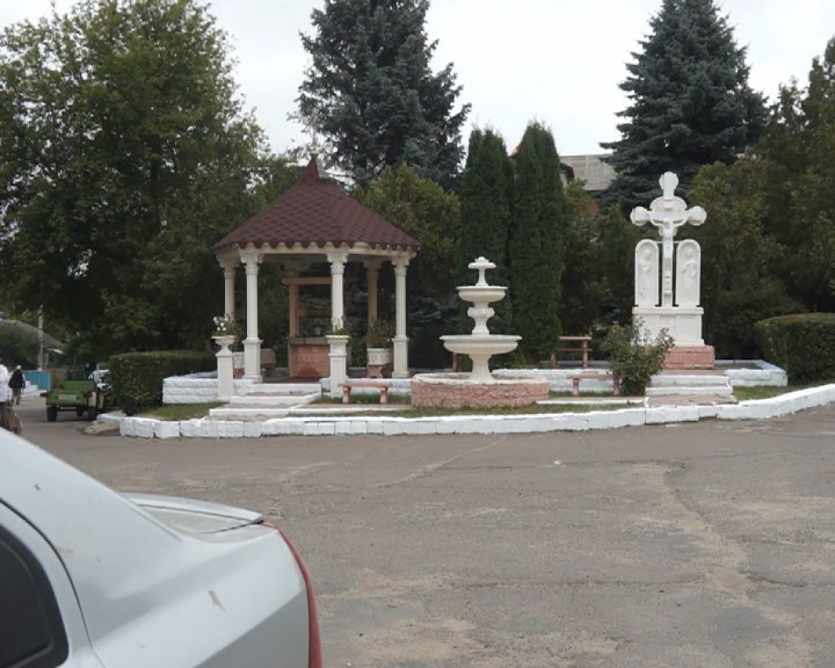
Diaspora nu uită de baştină. Migranţii, originari din satul Cotiujenii Mari, raionul Şoldăneşti, care locuiesc decenii la rând peste hotarele ţării, vin acasă să implementeze un proiect inedit. Ei au creat „Asociaţia obştească a băştinaşilor din Cotiujenii Mari”. Prin intermediul acesteia, oamenii vor să-şi dezvolte localitatea natală. Împreună cu cei de acasă, cotiujenenii aflați peste hotare vor aduna bani pentru a crea condiţii europene de trai în satul lor, potrivtit Impuls tv.
Proiectul „Migraţie şi dezvoltare locală” este susţinut financiar de PNUD Moldova. El este implementat în centrele raionale Donduşeni, Făleşti şi trei localităţi rurale, între care şi Cotiujenii Mari din raionul Şoldăneşti.
Recent, mai mulţi locuitori din Cotiujenii Mari, stabiliţi cu traiul peste hotare, au revenit la baştină pentru a discuta cu localnicii despre proiect. Împreună, au ales conducerea asociaţiei. Prima acţiune – achiziţionarea unui autogreder. Acesta urmează să fie folosit pentru întreţinerea drumurilor şi la deszăpezire. Asociaţia deja dispune de banii necesari.
Localitate răzăşească, Cotiujenii Mari este cel mai mare sat din raionul Şoldăneşti. Actualmente, aici locuiesc peste 3 mii de oameni. Prin anii ’80 erau de două ori mulți. Locuitorii satului îşi amintesc că anume în acea perioadă lumea din sat a început să plece peste hotare.
Anatol Câşlari, originar al comunei Cotiujenii Mari, spune că ţara noastră ar trebui să-şi schimbe unele politici economice. Spre exemplu, Moldova ar trebui să pună accent pe procesarea producţiei agricole. Asta ar aduce venituri considerabile.
Administraţia publică locală susţine că, deși mulţi locuitori au plecat, ei nu uită de baştină. Au contribuit financiar la gazificarea localităţii şi la reparaţia Centrului medicilor de familie.
sursa: www.impulstv.com

ELVEȚIA OFERĂ 20 DE MII DE DOLARI PENTRU 5 LOCALITĂȚI DIN MOLDOVA: LA CE VOR FI FOLOSIȚI BANII
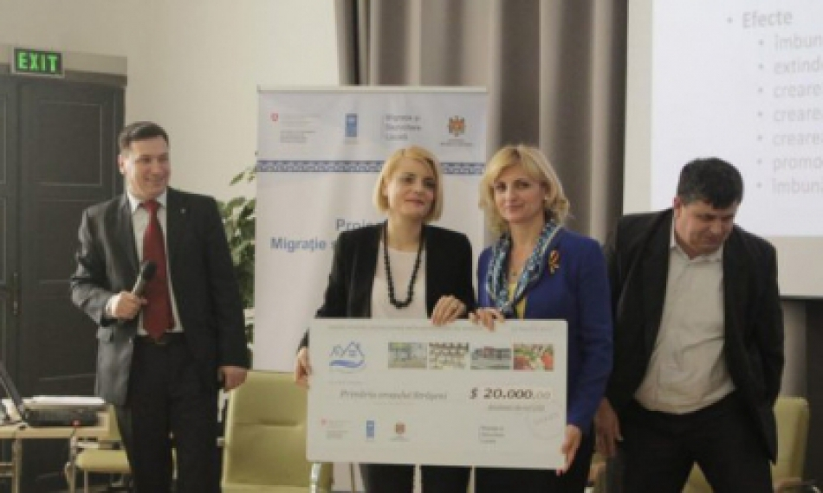
Municipiul Străşeni, alături de alte 5 localităţi, beneficiază de un suport financiar în valoare de 20 000 $, finanţat de Guvernul Elveţian, pentru dezvoltarea economică a localităţii.
Proiectul presupune valorificarea şi dezvoltarea platformei industriale a oraşului Străşeni, prin dezvoltarea infrastructurii de afaceri, în Parcul Industrial „CAAN”.
Astfel, zilele acestea, cei de la SRL „NEOVIRT”, firmă câştigătoare în cadrul licitaţiei, au şi început reabilitarea reţelei de alimentare cu apă în zona industrială din strada V. Crăsescu, din municipiului Străşeni, scrie provincial.md
Bugetul total presupune 457980, 00(cu TVA).
Menţionăm că, pe lângă acest proiect, Municipiul Străşeni este una din cele 23 localităţi din Republica Moldova selectate spre finanţare, la fel din partea Guvernului Elveţian, prin intermediul PNUD ( obiectivul selectat de băștinașii din orașul Strășeni – iluminarea a 7,3 km din străzile localității, proiect care deja a fost implementat cu succes).
Autoritatea publică locală din municipiul Străşeni, mulţumeşte Guvernului Elveţian, proiectului PNUD „Migraţie şi Dezvoltare Locală”, pentru suportul financiar, precum şi tuturor celor implicaţi în implementarea proiectului.
Sursa: medianews.md

ZECI DE OLARI DE PRETUTINDENI S-AU ADUNAT LA IURCENI! CEL MAI LONGEVIV TÂRG DIN MOLDOVA
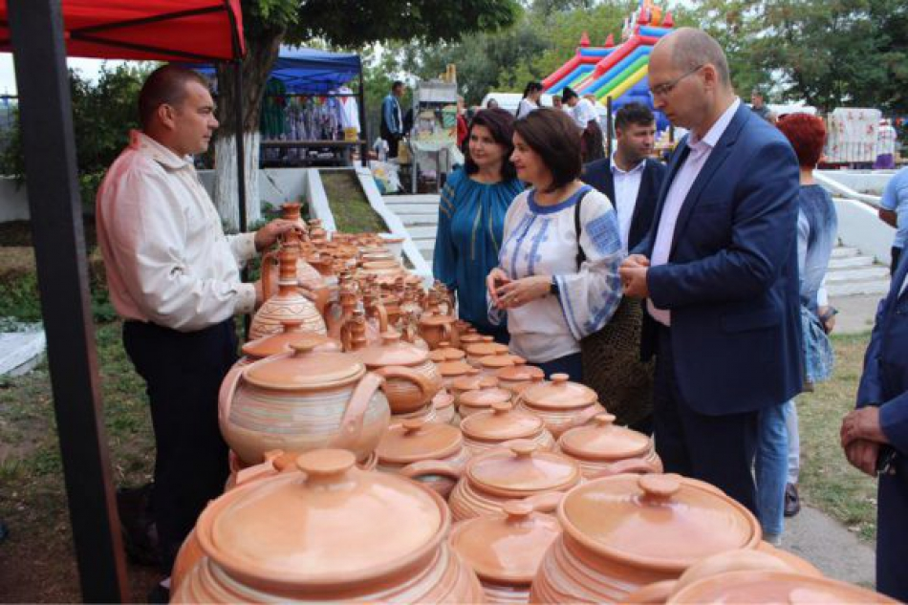
Frații Liviu şi Adrian Ionuţă din Vărzărești au doar 10 şi, respectiv, 15 ani. Dar știu deja cum să mânuiască o roată a olarului, cum să îmblânzească lutul. Ei spun că au învățat această îndeletnicire de la tatăl lor. Iar tatăl lor a învățat-o de la bunicul lui, Pavel Mereuţă din Iurceni, potrivit unui material publicat pe expresul.md.

Pe timpuri, activau la Iurceni vreo 50 de meşteri olari”, afirmă jurnalista Zina Izbaș. Acum a rămas doar unul – Gheorghe Panţâru. Lăstarele olarilor iurceneni, însă, perpetuează această artă.
O perpetuează și tradiționaul Bâlci al olarilor, care a ajuns la ediția a 29-a. Zeci de olari de pretutindeni s-au adunat duminică, 10 septembrie, la Iurceni, la Bâlciul olarilor. A venit și lume peste lume, ca de obicei.

Dar vedetele târgului au rămas, totuși, oalele de lut, una mai frumoasă decât alta. Doritorii au putut să-și achiziționeze după placul și buzunarul lor. Participanții la bâlci ne-au spus că prețurile au fost accesibile.
”Din câte cunosc, Bâlciul nostru este cel mai longeviv târg al olarilor din Republica Moldova. 29 de ani chiar este o vârstă frumoasă”, a subliniat primarul de Iurceni, Ion Bocan.
În acest an, la Bâlci, potrivit dînsului, au participat doar olarii care confecționează obiectele din lut cu mâinile proprii. ”Noi protejăm într-un fel olarii. Le-am creat confortul necesar pentru a-și promova și a-și vinde produsul, or, menirea Bâlciului este de a promova, conserva și păstra arta olăritului”, a mai spus Ion Bocan.
”La anul, va fi o ediție mai specială, căci adună în tradiţia vetrei olarilor trei de 10 ani. Şi ar fi frumos să onorăm masiv sărbătoarea, căci ne leagă străns de străbunii noştri”, a făcut o remarcă și Zina Izbaș.

Sursa: provincial.md

UN PROIECT DE SUCCES ÎNDEPLINIT LA CAHUL! A FOST SUSȚINUT DE GERMANIA

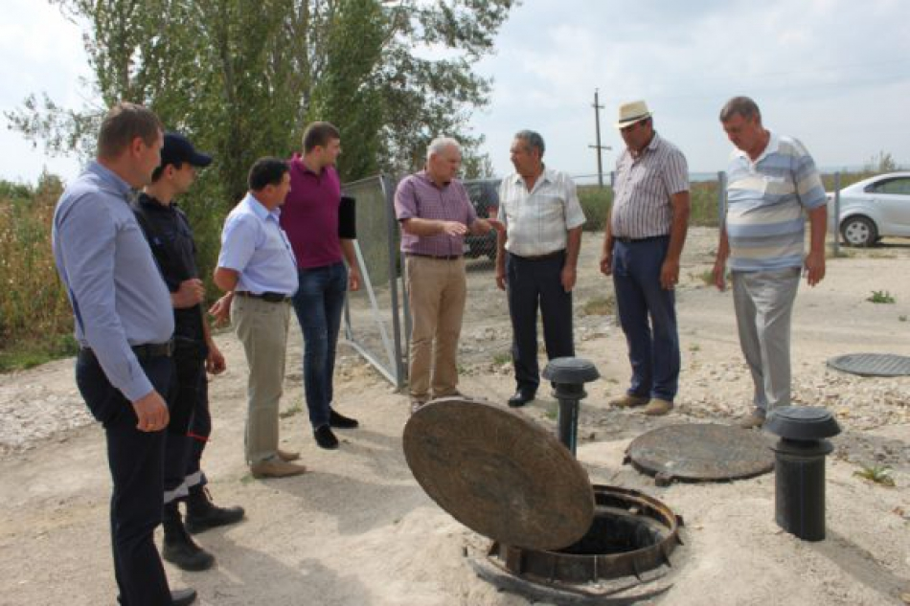
La data de 12 septembrie 2017, a avut loc recepția finală a lucrărilor în cadrul proiectului investițional „Construcția sistemului de canalizare în satul Roșu, raionul Cahul”, implementat de Agenția de Dezvoltare Regională (ADR) Sud, Primăria satului Roșu, cu suportul Guvernului Republicii Federale a Germaniei prin intermediul Agenției de Cooperare Internațională a Germaniei (GIZ).
Comisia de recepție, din componența căreia au făcut parte reprezentanți ai Agenției de Dezvoltare Regională Sud, Agenției de Cooperare Internațională a Germaniei (GIZ), ai Primăriei satului Roșu și ai Consiliului Raional Cahul, ai Inspecției de Stat în Construcții, ai Inspecției Ecologice, Serviciului Protecției Civile și Situații excepționale, Centrului de Sănătate Publică și altor instituții abilitate cu funcții de control, s-a întrunit în ședință și a verificat, în prezența antreprenorului, a managerului de proiect și responsabilului tehnic, executarea lucrărilor în conformitate cu prevederile legislației.
De asemenea, membrii comisiei de recepție au examinat, pas cu pas, îndeplinirea cerințelor contractului de antrepriză, ale documentației de execuție și a reglementărilor specifice, cu respectarea exigențelor esențiale în construcții, și au verificat termenele și calitatea definitivării lucrărilor prevăzute în contractul încheiat între investitor și executant, precum și în documentația anexată la contract.
După cercetarea vizuală a obiectului și constatarea la fața locului a înlăturării de către antreprenor a tuturor obiecțiilor consemnate anterior, membrii comisiei au acceptat recepția finală și au semnat procesul-verbal de recepție a lucrărilor în cadrul proiectului de construcție a sistemului de canalizare în satul Roșu, implementat cu suportul Guvernului Federal al Germaniei prin Agenția de Cooperare Internațională a Germaniei (GIZ).
Urmează să aibă loc transmiterea documentației ce ține de construcția finalizată către aplicantul și beneficiarul proiectului, Primăria satului Roșu, care, ulterior, va transmite rețeaua de canalizare nou construită în gestiunea SA „Apă-Canal” Cahul.
Reiterăm că măsura investițională ce a ținut de construcția sistemului de canalizare din satul Roșu este parte componentă a proiectului „Îmbunătățirea serviciilor de apă și canalizare în raionul Cahul”, implementat în cadrul proiectului „Modernizarea serviciilor publice locale în Republica Moldova” (MSPL) în parteneriat cu Ministerul Agriculturii, Dezvoltării Regionale și Mediului, ADR Sud și administrația publică locală a satului Roșu.
Grație implementării acestui proiect au fost construiți 22,48 km de rețea de canalizare, dintre care 15,09 km de rețea gravitațională în interiorul satului Roșu și 7,39 km de rețea sub presiune, care va transporta apa uzată de la stațiile de pompare spre stația de tratare și epurare a apelor uzate din orașul Cahul. De asemenea, au fost construite 4 stații de pompare performante (de tip monobloc din material plastic PEID), cu asigurarea căilor de acces, prin reparația a 0,96 km de drum.
Realizarea cu succes a proiectului dat, va asigura accesul la servicii de canalizare a 2154 locuitori ai satului Roșu, a 4 instituții publice, 800 gospodării și 35 agenți economici.
Costul total al proiectului „Construcția sistemului de canalizare în satul Roșu” este de circa 16,04 milioane lei, acesta având drept obiectiv general dezvoltarea infrastructurii de canalizare prin utilizarea unor tehnologii prietenoase mediului.
Proiectul „Modernizarea Serviciilor Publice Locale în Republica Moldova” (MSPL) este implementat de Agenția de Cooperare Internațională a Germaniei (GIZ) şi sprijinit financiar de Ministerul German pentru Cooperare Economică şi Dezvoltare (BMZ), Guvernul României, Guvernul Suediei, Uniunea Europeană și Agenţia Elveţiană pentru Dezvoltare şi Cooperare (SDC).
Dina Roșca
Sursa: provincial.md

DRUMUL FERAPONTIEVCA-AVDARMA, DESCHIS PENTRU CIRCULAŢIE
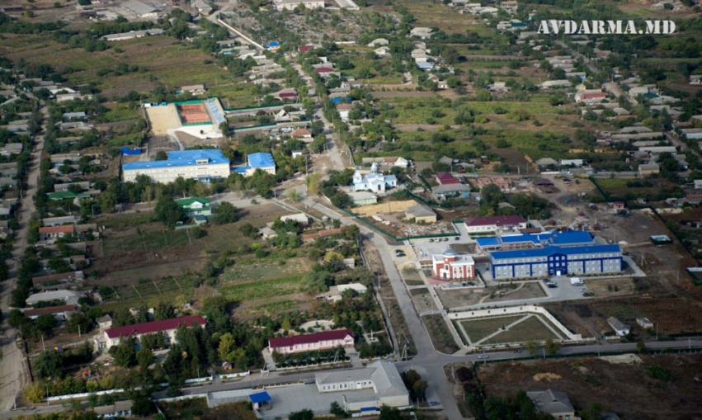
Vor circula pe un drum modern mai repede decât s-au aşteptat. Vorbim despre locuitorii din satul Avdarma, din sudul ţării, acolo unde s-au încheiat lucrările de reconstrucţie a unei porţiuni de traseu care face legătura cu centrul raional. Oamenii spun că de acum încolo vor circula mai rapid şi în siguranţă, asta în timp ce autorităţile promit trasee noi în mai multe localităţi, relatează Mesager.
Porţiunea de drum dintre localităţile Avdarma şi Ferapontievca din Găgăuzia are o lungime de cinci kilometri. Deşi lucrările au început în luna noiembrie 2016 şi erau planificate până la sfârşitul anului, muncitorii au încheiat reconstrucţia traseului mai devreme.

„Era imposibil de circulat pe aici, pietrişul zbura în toate părţile. Acum arată foarte bine, poţi merge liniştit. Vrem să credem că acest drum a fost reparat calitativ. Este singura cale de acces din localitatea Avdarma spre Ferapontievca. Pe aici ne deplasăm spre Comrat la piaţă, la centrul medical sau la Chişinău. Avem mare nevoie de acest drum”, spun locuitorii din Avdarma.
„Mulţi premieri ne-au promis să ne construiască acest drum. Suntem bucuroşi că acum a fost reconstruit în termene restrânse şi chiar în condiţii meteo nefavorabile, atunci când au fost ploi”, a declarat primarul localității, Ivan Casîm.
Decizia de a repara porţiunea de drum a fost luată în cadrul vizitei în teritoriu a premierului Pavel Filip, încă în luna martie 2016. Astăzi şeful Guvernului a venit să recepţioneze lucrările.
„Atunci când este dialog, poţi să realizezi foarte multe planuri frumoase. Sunt departe de ideea că Guvernul a făcut totul pentru ca cetăţenii să trăiască bine în Republica Moldova. Avem încă multe probleme şi întrebări. Există acel plan de reforme. Atunci când oamenii vor trăi în bunăstare, atunci vom spune că Guvernul a realizat planul”, a declarat prim-ministrul Republicii Moldova, Pavel Filip.
„Drumul Ferapontievca - Avdarma este un exemplu de drum local de o calitate înaltă. Vrem ca astfel de drumuri să fie construite şi în alte localităţi din Găgăuzia. Suntem gata să investim banii locali. Vreau să mulţumesc pentru un exemplu bun şi pentru susţinere”, a declarat bașcanul Găgăuziei, Irina Vlah.

Lucrările de reconstrucţie a drumului au costat opt de milioane de lei, 20 de milioane fiind alocate din Fondul Rutier. În cadrul vizitei în Găgăuzia, premierul a vizitat şi blocul chirurgical al spitalului raional din Comrat, renovat de curând, după care a avut o şedinţă cu primarii locali.

Sursa: trm.md
DIRECTORUL GENERAL AL FUNDAȚIEI SKAT, JÜRG CHRISTEN, S-A INFORMAT DESPRE PROGRESUL UNUI PROIECT REALIZAT DE ADR NORD ȘI APASAN
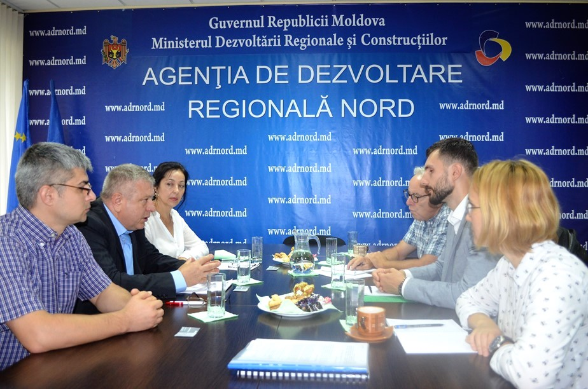

Directorul general al Fundaţiei SKAT, Jürg Christen, împreună cu reprezentanți ai proiectului Elveţiei de Apă şi Saniţie în Moldova (ApaSan) au efectuat marți, 12 septembrie, o vizită la ADR Nord pentru a se informa despre progresul implementării proiectului „Apă pentru viață în Regiunea de Nord: raioanele Florești și Soroca”, lansat acum o lună în satul Băhrinești, raionul Florești. Menționăm că proiectul ApaSan este implementat de Filiala din Republica Moldova a Fundației SKAT.
În cadrul întrevederii cu directorul general al Fundaţiei SKAT și reprezentanții ApaSan, directorul interimar al ADR Nord, Constantin Bândiu, a trecut în revistă cele mai importante realizări în cadrul proiectului, precum și acțiunilor ce vor urma. „Suntem bucuroși să conlucrăm cu Dvs. Datorită cofinanțării oferită prin intermediul ApaSan, proiectul pe care împreună îl implementăm a devenit unul cu un puternic impact regional”, a menționat directorul interimar al ADR Nord, apreciind pozitiv colaborarea cu ApaSan și autoritățile locale.
La rândul său, directorul general al Fundației SKAT, Jürg Christen, și-a exprimat speranța că ADR Nord și ApaSan își vor continua buna colaborare și că primul proiect realizat în comun va avea acel impact pe care și-l doresc toate părțile implicate în realizarea lui. „Vizita la ADR Nord m-a ajutat să înțeleg mecanismul de implementare a proiectului mult mai bine. Ulterior, voi informa donatorii despre progresele pe care le avem în această colaborare”, a menționat directorul general al Fundației SKAT.
Valoarea totală a proiectului este de 65,66 de milioane de lei, din care 29,90 de milioane de lei solicitați din Fondul Național pentru Dezvoltare Regională (FNDR). Totodată, 29,9 de milioane de lei reprezintă o investiție oferită prin intermediul ApaSan, iar 5,86 milioane de lei – contribuția populației beneficiare. Consiliul Național de Coordonare a Dezvoltării Regionale (CNCDR) a aprobat, în cadrul ședinței din 27 martie 2017, alocarea, din FNDR, a 6 milioane de lei pentru lucrările ce urmează a fi efectuate pe parcursul anului curent.
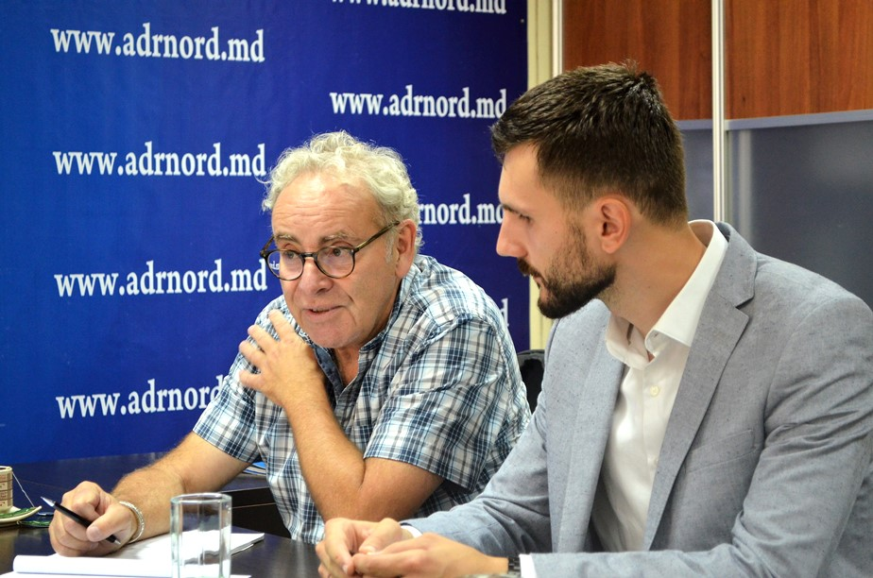
Proiectului Elveţiei de Apă şi Saniţie în Moldova (ApaSan), implementat de Filiala din Republica Moldova a Fundației SKAT, este finanțat de Agenţia Elveţiană de Dezvoltare şi Cooperare (SDC) și cofinanţat de Agenţia Austriacă de Dezvoltare (ADA). La sfârșitul lunii aprilie a.c., ADR Nord și Filiala din Republica Moldova a Fundației SKAT au semnat în cadrul proiectului un contract de cooperare.
Sursa: http://adrnord.md

VIZITE DE MONITORIZARE LA PROIECTELE DE ASIGURARE CU APĂ DIN RAIONUL FĂLEȘTI
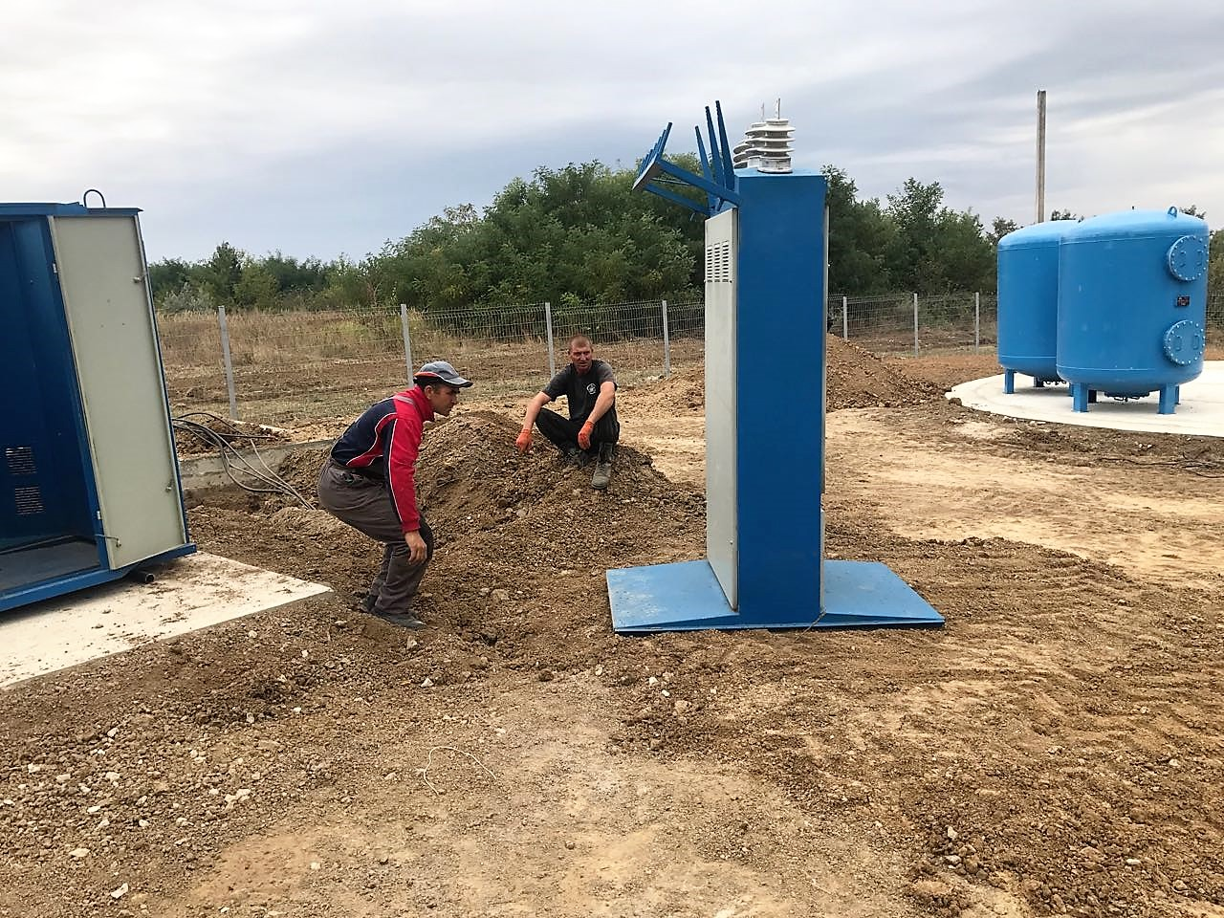

Două proiecte de asigurare cu apă din raionul Fălești au fost monitorizate marți, 19 septembrie, de către directorul interimar al ADR Nord, Constantin Bândiu. Este vorba de proiectele „Aprovizionarea cu apă potabilă și canalizare a locuitorilor satelor Risipeni și Bocșa și a instituțiilor de menire social-culturală” și „Asigurarea orașului Fălești cu apă din râul Prut 2”.
Proiectul de la Risipeni a fost lansat în 2014. Valoarea totală estimativă a proiectului este de 11,78 milioane de lei, oferiți de Fondul Național pentru Dezvoltare Regională (FNDR). Până în prezent, au fost valorificați circa 7,85 milioane de lei pentru construirea a 21,815 km de apeduct. Pentru lucrările planificate în anul 2017, Consiliul Național de Coordonare a Dezvoltării Regionale (CNCDR) a aprobat alocarea, din FNDR, a circa 3,93 milioane de lei pentru achizitionarea și montarea stației de tratare a apei. Grație acestui proiect, aproximativ 2200 de locuitori ai satelor Risipeni și Bocșa, localități ce intră în componența comunei Risipeni, vor beneficia de apă potabilă la robinete, utilizând tehnologii prietenoase mediului.
Proiectul de la Fălești, lansat în acest an, urmărește crearea soluțiilor locale și regionale pe termen mediu și lung pentru asigurarea cu apă potabilă din râul Prut a circa 18 mii de locuitori din orașul Fălești, contribuindu-se astfel la dezvoltarea economică, protecția mediului și la îmbunătățirea calității vieții cetățenilor. În perspectivă, proiectul prevede crearea condiţiilor pentru conectarea la apeduct a încă 69 de localităţi din raionul Făleşti şi 5 localități din raioanele Ungheni şi Glodeni. În urma desfășurării licitației publice, valoarea totală a proiectului se cifrează la aproximativ 35,4 milioane de lei, solicitați din FNDR. CNCDR a aprobat alocarea a 7 milioane de lei pentru lucrările ce urmează a fi efectuate pe parcursul anului 2017.
Părțile implicate în realizarea celor două proiecte au precizat că lucrările de construcție-montaj trebuie să decurgă conform graficelor de execuție, iar antreprenorii au dat asigurări că acestea vor fi executate în termenii stabiliți și conform standardelor de calitate.
În raionul Fălești se atestă cea mai gravă situaţie din Regiunea de Dezvoltare Nord în privința calității apei potabile. Apa din majoritatea fântânilor de mină conţine fluor ce depăşeşte de 2-3 ori limitele admise de normele sanitare. În satul Risipeni, de exemplu, nu sunt rezerve suficiente de apă nici în fântânile de mină, locuitorii fiind nevoiţi să se deplaseze la distanţe mari pentru a transporta apă potabilă.
Sursa: http://adrnord.md

EXPERȚII SLOVACI AU INSPECTAT LUCRĂRILE DE CONSTRUCȚIE A APEDUCTULUI DE LA BARDAR
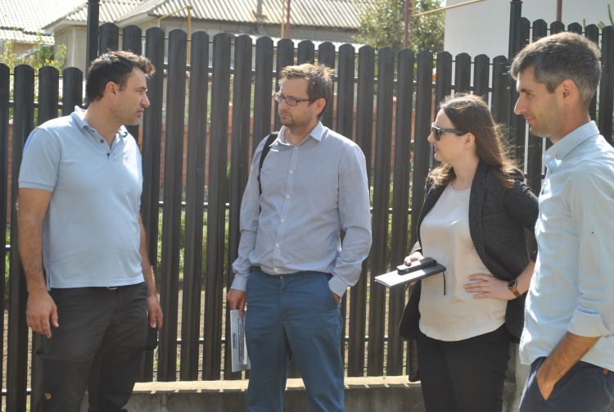

Recent, experții Programului SlovakAid însoțiți de specialiștii ADR Centru, Vicepreședinții Consiliului raional Ialoveni și primarul satului Bardar s-au întrunit într-o vizită de monitorizare la șantierul unde se construiește „Apeduct magistral pentru localitatea Bardar, Ruseștii Noi (etapa 2) și rețele de canalizare pentru or. Ialoveni”. Scopul întrunirii a fost monitorizarea mersului lucrărilor și calitatea acestora. Participanții la vizită au stabilit că toate lucrările au fost executate cu respectarea proiectului tehnic și normelor naționale și internaționale de calitate. S-a discutat despre importanța și necesitatea strigentă a acestui apeduct. Menționăm că pînă la momentul de față au fost montați aproximativ 2083 m de conductă și au fost instalate 4 cămine de vizitare cu armătura, precum și accesoriile în conformitate cu proiectul tehnic Acest proiect regional a fost înaintat pentru finanțare din Fondul Național de dezvoltare regională în cadrul Concursului de proiecte regionale pentru perioada 2017-2020, iar pentru cofinanțare proiectul a fost depus la Programul SlovacAid (Asistența Oficială de Dezvoltare a Guvernului Slovaciei). Proiectul va fi implementat în perioada 1 martie 2017 - 31 mai 2018. Suma grantului constituie 100 000 €, iar contribuția ADR Senec-Pezinok este 20 000 €.

Sursa: http://adrcentru.md

ADR CENTRU // VIZITĂ DE LUCRU ÎN CADRUL PROIECTULUI DE LA REZINA
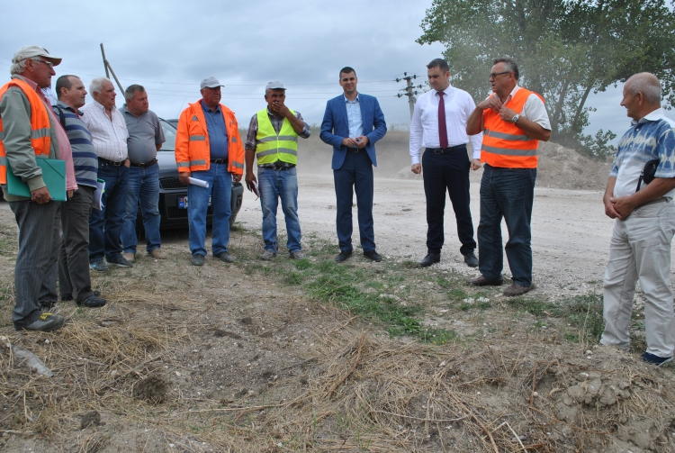
Directorul ADR Centru, Viorel Jardan, însoțit de reprezentanții secției managementul proiectelor, au întreprins o vizită de lucru la proiectul „Conectarea drumului local L165 la drumul național R20 și coridorul regional nr. 13" . Vizita s-a axat pe monitorizarea lucrărilor în procesul de implementare a proiectului. În cadrul vizitei s-a constatat că lucrările se desfășoară conform graficului de execuție și fără abateri de proiect. Pînă la moment a fost executat stratul de beton asfaltic pe o porțiune de aproximativ 1800 mp. Realizarea activităților planificate în cadrul acestui proiect urmăresc asigurarea unei conectivități rutiere durabile, în condiții de siguranță și cost-eficiente pe tot parcursul anului, pentru a sprijini dezvoltarea regională și creșterea bunăstării populației din zona respectivă. Autoritățile locale își propun ca prin implementarea acestui proiect regional de dezvoltare să asigurare o conectivitate rutieră durabilă, în condiții de siguranță și cost-eficiente pe tot parcursul anului, pentru a sprijini dezvoltarea regională și creșterea bunăstării populației.

Suma totală a investițiilor necesare pentru realizarea proiectului este de 81 025 750 lei. Din Fondul Național de Dezvoltare Regională(FNDR) au fost solicitați 70 000 000 lei, iar contribuția din partea aplicantului fiind de 11 025 750 lei.

Sursa: http://adrcentru.md

